BIOLOOGIA, KEEMIA
  - Rühmatöö "Mullateadlased"
Eesmärk: etteantud territooriumil mulla uurimine, mullahorisontide uurimine, mulla pHmääramine.
Lõiming õppeainetega: bioloogia, keemia, geograafia.
Töövahendid: labidas, mõõdulint, nuga, A4 paber, liim, joonlaud, harilik pliiats, universaalse indikaatori lahus, keeduklaas, destilleeritud vesi, pabersalvrätid, elektrooniline pH-taseme mõõtja, fotoaparaat/nutitelefon.

- Kaevake auk mõõtudega 40x60 cm ning sügavusega 100 cm, et näha oleksid mullahorisondid.
- Uurige mullahorisonte. Mõõdulindi abil mõõtke horisontide sügavus, visuaalselt määrake nende värv. Tehke foto.
- Joonistage paberile mulla profiil järgides mullahorisontide ulatust. Joonistage olemasolevad horisondid paberile, tehke paber liimiga kokku ning raputage igale kihile vastava horisondi pinnas.
- Määrake iga horisondi mulla рН järgneva meetodi abil. Lisage 100 ml vee hulka natuke horisondi pinnast (tehke seda iga kihiga) ning määrake pH-tase kas universaalbindikaatori või elektroonilise mõõtja abil.
Kandke mõõtmistulemused tabelisse:
Värvus indikaatoril | Pinna happelisus
Punane | Tugev
Roosakas kuni oranž | Keskmine
Kollane | Nõrk
Rohekas-sinine | Neutraalne
Sinine | Neutraalne, leeliseline

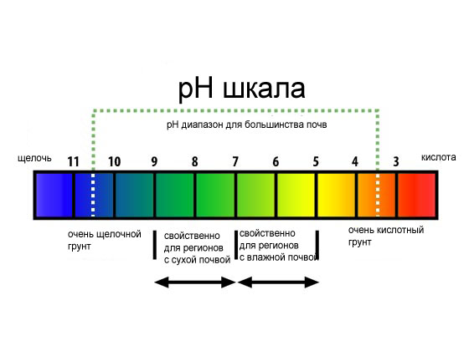
pH-taseme määraja enamiku pinnase jaoks

happelisus

pH-taseme skaala

väga happeline pinnas

iseloomulik niiske pinnasega alale

iseloomulik kuiva pinnasega alale

väga leeliseline pinnas

leeliselisus

pH-taseme skaala

- Täitke alljärgnev skeem ainete jaotumise kohta mullas.
Orgaanilised ained

Temperatuur

Bakterid

Anorgaanilised ained

H₂O

Edu teile teie töös!

